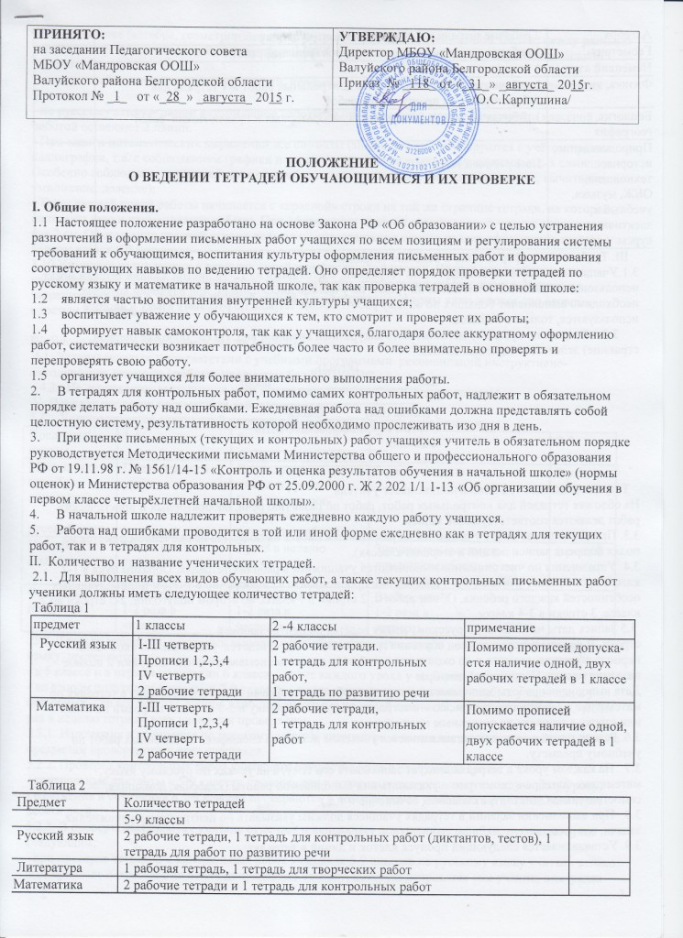
Математика | 2 рабочие тетради и 1 тетрадь для контрольных работ
Алгебра | 2 рабочие тетради и 1 тетрадь для контрольных работ
Геометрия | 1 рабочая тетрадь и 1 тетрадь для контрольных работ
Немецкий язык | 1 тетрадь и словарь
Физика, химия | 1 рабочая тетрадь, 1 тетрадь для контрольных работ и 1 тетрадь для лабораторных и практических работ.
Биология, география | 1 рабочая тетрадь и 1 тетрадь для лабораторных и практических работ
Природоведение, история, технология, ОБЖ, музыка, учебные и элективные курсы | По 1 рабочей тетради
III. Требования к оформлению и ведению тетрадей.
3.1.Учащиеся пользуются стандартными тетрадями, состоящими из 12-18 листов. Общие тетради могут использоваться лишь в 7-9-х классах на уроках по учебным дисциплинам, при изучении которых необходимо выполнение больших по объёму работ. Общие тетради по русскому языку и алгебре используются, только в 9 классе.
3.2. Тетрадь по предмету должна иметь аккуратный внешний вид. На её обложке (первой странице) делается следующая запись:
Тетрадь
для______________________работ
по ___________________________
ученика (цы)______класса _______
МБОУ «МандровскаяООШ»
Фамилия______________________
Имя __________________________

Тетради учащихся 1, 2 класса подписывает учитель.
На обложке тетрадей для контрольных работ, работ по развитию речи, лабораторных и практических работ делаются соответствующие записи.
3.3. При выполнении работ учащимися не разрешается писать на полях (за исключением пометок на полях во время записи лекций в старших классах).
3.4 Упражнения по чистописанию выполняются учащимися в рабочих тетрадях. Образцы букв в 1-2 классе прописывает учитель, в 3-4 классах они прописываются выборочно с учётом индивидуальных особенностей каждого ребёнка. Объём работы: 2 строки в 1 классе во втором полугодии, 2-3 строки во 2 классе, 3 строки в 3-4 классе.
3.5 Запись даты написания по русскому языку ведётся по центру рабочей
строки. В первом классе в период обучения грамоте запись даты ведётся учителем. По окончании периода обучения грамоте и до окончания четвёртого класса записывается число цифрами и полное название месяца. Например: 1 декабря.
Дата выполнения работы записывается в строку арабскими цифрами и названием месяца в тетрадях по математике в 1-6 классах, прописью – в тетрадях по русскому языку в 5-9 классах, цифрами на полях или строке в тетрадях по остальным предметам.
3.6. Размер полей в тетрадях устанавливается учителем исходя из специфики письменных работ по учебному предмету.
3.7 На каждом уроке в тетрадях следует записывать его тему, а на уроках по русскому языку, математике, алгебре и геометрии – указывать вид выполняемой работы (классная, домашняя, самостоятельная, диктант, изложение, сочинение и т.д.)
3.8 При выполнении заданий в тетрадях учащиеся должны указывать по центру номер упражнения, задачи, вопроса.
3.9 Устанавливается следующий пропуск клеток и линий в тетрадях:
- по математике (алгебре, геометрии) – начинать писать с самой верхней полной клетки, между разными заданиями пропускать 2 клетки, между домашней и классной – 4 клетки, между датой и заголовком работы – 1 клетка;
- между столбиками выражений, уравнений, неравенств и т.д. отступать 3 клетки вправо, писать на четвертой;
- по русскому языку – линии внутри одной работы не пропускаются, между домашней и классной работой оставляют 2 линии.
- При записи математических выражений все символы (знаки, цифры) фиксируются с учётом правил каллиграфии, т.е. с соблюдением графики и соответствия клеток количеству записываемых символов. Особенно соблюдение этого требуется при работе с многозначными числами (сложение, вычитание, умножение, деление);
- Текст каждой новой работы начинается с «красной» строки на той же странице тетради, на которой написаны дата и наименование работы. При оформлении красной строки сделать отступ вправо не ме-нее 2 см. Оформление красной строки должно осуществляться с самого начала оформления текстов в первом классе (III четверть).
3.10 Учащиеся ведут записи в тетрадях синей или фиолетовой пастой. Чёрная или зелёная пасты, карандаш могут быть использованы при подчёркивании, составлении графиков и т.д. Учащимся запрещается писать в тетрадях красной пастой. Грамматические формы указываются над словом простым карандашом.

IV. Число контрольных работ в год по классам.
4.1 Устанавливается в соответствии с учебными программами рекомендаций инструктивно-методических писем по учебным предметам Бел РИПКППС.
4.2. Не допускается выполнение двух контрольных работ в день одним классом.
V. Порядок проверки письменных работ учащихся.
5.1. Устанавливается следующий порядок проверки письменных работ учащихся.
Предметы/  классы | 1-5 | 6 | 7 | 8-9
Математика  (алгебра, геометрия)  русский язык | После каждого  урока | В 1 полугодии- после каждого урока.  Во 2 полугодии- проверяются все домашние работы. | 2 раза в неделю | 1 раз в неделю
Немецкий язык | После каждого  урока | 2 раза в неделю | Значимые классные и домашние работы, но не реже 1 раза в неделю. | 1 раз в 2 недели
Остальные предметы | Выборочно  1-2 раза в четверть | Выборочно  1-2 раза в  четверть | Выборочно  1-2 раза в  четверть
5.2. Тетради учащихся, в которых выполняются обучающие классные и домашние работы по русскому языку, проверяются:
- в 5 классе и в первом полугодии 6 класса – после каждого урока у всех учеников;
- во втором полугодии 6 класса и 7-9 классах – после каждого урока только у слабых учащихся, а у остальных – не все работы, а лишь наиболее значимые по своей важности, но с таким расчетом, чтобы раз в неделю тетради всех учащихся проверялись.
5.2.1. Изложения и сочинения по русскому языку и литературе, а также все виды контрольных работ по предметам проверяются у всех учащихся.
5.2.2. Проверка контрольных работ учителями осуществляется в следующие сроки:
- контрольные диктанты в 5-9 классах проверяются и возвращаются учащимся к следующему уроку;
- изложения и сочинения в 5-9 классах проверяются и возвращаются учащимся не позднее чем через десять дней.
5.2.3. В проверяемых работах учитель отмечает и исправляет допущенные ошибки, руководствуясь следующим:
- при проверке тетрадей и контрольных работ учащихся 5-9 классов по русскому языку учитель только подчеркивает и отмечает на полях допущенную ошибку, которую исправляет сам ученик; в тетрадях «слабых» учеников зачеркивает неверно написанную букву или пунктуационный знак, вместо зачеркнутого надписывает нужную букву или пунктуационный знак;
- на полях учитель обозначает ошибку определенным условным знаком ( I – орфографическая ошибка, V – пунктуационная ошибка);
- при проверке изложений и сочинений в 5-9 классах (как контрольных, так и обучающих) отмечаются (а в необходимых случаях и исправляются) не только орфографические и пунктуационные ошибки, но и фактические, логические, речевые (речевые ошибки подчеркиваются волнистой линией) и грамматические; на полях тетради учитель обозначает фактические ошибки знаком Ф, логические – знаком Л, речевые – знаком Р, грамматические – знаком Г;
- подчеркивание и исправление ошибок производится учителем только красной пастой;
- проверив диктант, изложение или сочинение, учитель подсчитывает и записывает количество орфографических и пунктуационных ошибок. В изложениях и сочинениях указывается, кроме этого, количество фактических, логических, речевых и грамматических ошибок;
- после подсчета ошибок в установленном порядке выставляется оценка работы.
5.3. Тетради учащихся, в которых выполняются обучающие классные и домашние работы по математике, проверяются:
- 5 класс – в течение всего учебного года проверяются все домашние и классные работы у всех учеников;
- 6 класс – 1 полугодие – ежедневно проверяются работы у всех обучающихся; со 2 полугодия – ежедневно – у «слабых» учеников, у остальных на усмотрение учителя, но не реже двух раз в неделю;
- 7-9 классы – ежедневно проверяются работы у слабых и 2 раза в неделю – наиболее значимые – у всех остальных.
5.3.1. Все виды контрольных работ проверяют у всех обучающихся в следующие сроки: 5-8 классы – к уроку следующего дня; 9 класс – либо к уроку следующего дня, либо через один урок.
5.3.2. Учитель проводит работу над ошибками после проверки контрольных работ и хранит тетради контрольных работ обучающихся в течение учебного года.
5.3.3. В проверяемых работах учитель отмечает и исправляет допущенные ошибки, руководствуясь следующим:
- при проверке тетрадей и контрольных работ обучающихся 5-9 классов по математике учитель только подчеркивает и отмечает на полях допущенную ошибку, которую исправляет сам ученик;
- подчеркивание ошибок производится учителем только красной пастой;
5.3.4. Все контрольные работы оцениваются учителем с занесением оценок в классный журнал. Оценки за самостоятельные работы (тесты), если они не запланированы на весь урок, могут выставляться выборочно на усмотрение учителя. Классные и домашние письменные работы по математике оцениваются, оценки в журнал могут быть выставлены за наиболее значимые работы по усмотрению учителя. При оценке письменных работ обучающихся учителя руководствуются соответствующими нормами оценки знаний, умений, навыков школьников.
5.3.5. После проверки письменных работ обучающимся дается задание по исправлению ошибок или выполнению заданий, предупреждающих повторение аналогичных ошибок. Работа над ошибками, как правило, осуществляется в тех же тетрадях, в которых выполнялись соответствующие письменные работы.
5.4. Тетради для практических, лабораторных работ проверяются и оцениваются у всех учащихся.
5.5. Тетради по немецкому языку проверяются во 2-5 классах после каждого урока, в 6 классе 2 раза в неделю, в 7 классе - значимые классные и домашние работы, но не реже 1 раза в неделю, в 8-9 классах – 1 раз в две недели.
5.5. Рабочие тетради по остальным предметам проверяются выборочно 1-2 раза в четверть.

